Управление Алтайского края по развитию туризма
и курортной деятельности
АНО «Туристский информационный центр Алтайского края»
КГБУ «Алтайская краевая универсальная научная библиотека им. В.Я. Шишкова»

ПРОГРАММА

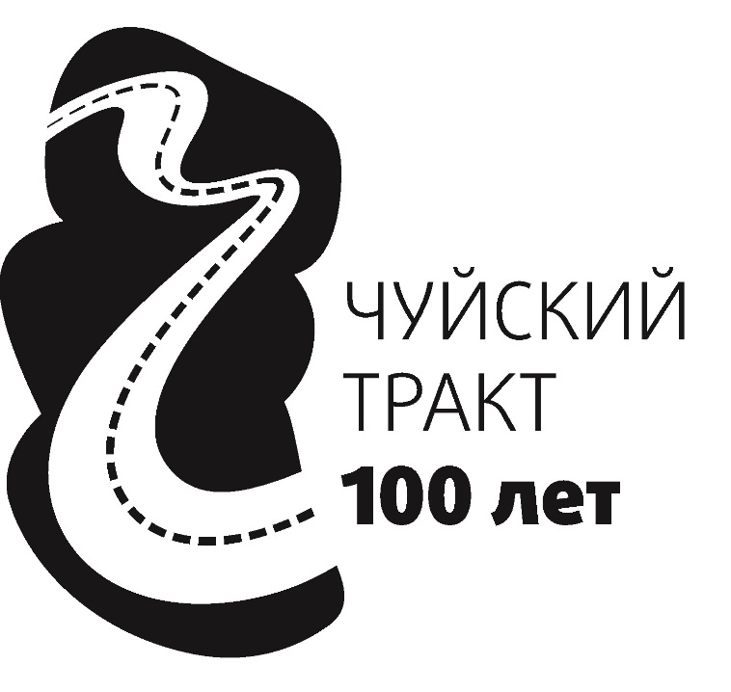

V научно-практическая конференция «Вопросы интеграции историко-культурного наследия в развитие сферы туризма», посвященная
100-летию образования федеральной автомобильной дороги Р256 «Чуйский тракт»

г. Барнаул,

12 апреля 2022г.

Место проведения: КГБУ «Алтайская краевая универсальная научная библиотека им. В.Я. Шишкова» (г. Барнаул, ул. Молодежная, 5, конференц-зал, 3 этаж)

09.00 - 09.30 регистрация участников конференции, кофе-брейк

09.00 - 12.45 выставка изданий, посвященная 100-летию образования федеральной автомобильной дороги Р256 «Чуйский тракт»

09.30 - 12.45 работа научно-практической конференции.

Модератор:

Дешевых Евгений Витальевич, начальник управления Алтайского края по развитию туризма и курортной деятельности, г.Барнаул.

Приветственное слово:

Дешевых Евгений Витальевич, начальник управления Алтайского края по развитию туризма и курортной деятельности, г.Барнаул;

Ялбачева Елена Валерьевна, заместитель министра природных ресурсов, экологии и туризма Республики Алтай, г.Горно-Алтайск;

Рымар Татьяна Алексеевна, руководитель комитета по транспорту - руководитель КИП МАСС «Развитие внутреннего и въездного туризма в Сибири (2019-2025 гг.)» Межрегиональной ассоциации экономического взаимодействия субъектов Российской Федерации «Сибирское Соглашение», г.Новосибирск (онлайн);

Егорова Татьяна Ивановна, директор КГБУ «Алтайская краевая универсальная научная библиотека им. В.Я. Шишкова», г.Барнаул.

Выступления:
время для доклада 10 минут

Арсеньев Алексей Владимирович, заместитель начальника ФКУ «Управление федеральных автомобильных дорог «Алтай» Федерального дорожного агентства», г.Барнаул
Тема: «Современное состояние и перспективы развития федеральной автодороги Р-256 «Чуйский тракт».

Носкова Анастасия Викторовна, ведущий археограф отдела использования и публикации документов КГКУ «Государственный архив Алтайского края», г.Барнаул
Тема: «История возникновения и строительства Чуйского тракта по документам Государственного архива Алтайского края».

Папин Дмитрий Владимирович, заведующий Барнаульской лаборатории археологии Южной Сибири Института археологии и этнографии СО РАН – ФГБОУ «Алтайский государственный университет», г.Барнаул
Тема: «Древности Чуйского тракта на территории Алтайского края».

Порубова Татьяна Александровна, научный сотрудник МБУ «Бийский краеведческий музей им. В.В. Бианки», г.Бийск
Тема: «История строительства Чуйского тракта в 1922 -1935 годах».

Кочеева Нина Алексеевна, доцент кафедры географии и природопользования ФГБОУ ВО «Горно-Алтайский государственный университет», к.г-м.н., г.Горно-Алтайск
Тема: «Чуйский тракт сегодня - артерия научно-познавательного процесса».

Дунец Александр Николаевич, проректор по научному и инновационному развитию ФГБОУ ВО «Алтайский государственный университет», д.г.н., доцент г.Барнаул;
Биттер Наталья Викторовна, заведующий кафедрой рекреационной географии, сервиса, туризма и гостеприимства ФГБОУ ВО «Алтайский государственный университет», к.п.н., доцент, г.Барнаул
Тема: «Чуйский тракт как основа сети туристских маршрутов Алтая».

Муравлев Анатолий Степанович , председатель Алтайского регионального отделения Общероссийской общественно-государственной организации «Российское военно-историческое общество», г.Барнаул
Тема: «Караван дружбы. 80 лет назад Лувсан привел в Бийск караван вьючных животных с подарками из Монголии для воинов Красной армии».

Исаев Виктор Викторович, доцент кафедры гуманитарных и естественнонаучных дисциплин Алтайского филиала Российской академии народного хозяйств и государственной службы при президенте Российской Федерации, г.Барнаул
Тема: «События гражданской войны на Алтае в районе Чуйского тракта как исторический источник в туристско-экскурсионной работе».

Тадина Надежда Алексеевна, доцент кафедры истории и археологии ФГБОУ ВО «Горно-Алтайский государственный университет», к.и.н., г.Горно-Алтайск, (онлайн)
Тема: «Этнокультурное значение Чуйского тракта».

Бавыкина Елена Николаевна, директор института естественных наук и профессионального образования ФГБОУ ВО «Алтайский государственный гуманитарно-педагогический университет имени В.М. Шукшина», к.э.н., г.Бийск
Тема: «Транспортная логистика Чуйского тракта как фактор развития туризма в Алтайском регионе».

Новикова Елена Владимировна, библиограф отдела краеведения КГБУ «Алтайская краевая универсальная научная библиотека им. В.Я. Шишкова», г.Барнаул
Тема: «Литература о Чуйском тракте в фондах Алтайской краевой универсальной научной библиотеки им. В.Я. Шишкова».

Смирнов Евгений Романович, координатор клуба старинной и редкой техники «Самоход», г.Барнаул
Тема: «Ининский мост. Прошлое, настоящее, будущее».

Безденежных Даниил Юрьевич, генеральный директор ООО «Гильдия Путешественников» и эко-отеля «Мир Алтай», г.Барнаул
Тема: «Чуйский тракт. Создание и продвижение межрегионального национального маршрута».

Шаповалова Екатерина Борисовна, автор-методист и руководитель федерального проекта «Гастрономическая карта России», г. Москва, (онлайн)
Тема: «Российская региональная кухня в придорожной инфраструктуре».

Лобарев Сергей Юрьевич, президент Общенациональной ассоциации автомототуризма и караванинга, г.Москва, (онлайн)
Тема: «Чуйский тракт – самый перспективный автомаршрут России!».

Подведение итогов научно-практической конференции.

12.45-13.00 переход к Алтайскому краевому театру драмы им. В.М. Шукшина (г.Барнаул, ул.Молодежная, 15)

13.00-13.15 знакомство с фотовыставкой, посвященной 100-летию образования федеральной автомобильной дороги Р256 «Чуйский тракт» (г.Барнаул, ул.Молодежная, 15).

